**ЛАБОРАТОРНА РОБОТА No8**

**Тема роботи:** “Створення класу об’єктів мовою програмування JavaScript. Наслідування”

**Мета роботи:** Отримати теоретичні знання та практичні навики зі створення класу об’єктів мовою програмування JavaScript.

**Хід роботи**

**I. Створення класу об’єктів**

1. Створити клас за допомогою конструктора.

2. Створити 3 об’єкти класу з 4-ма параметрами

3. У класі створити спільний для всіх об’єктів метод, який буде виводити на

сторінку всю інформацію про об’єкт.

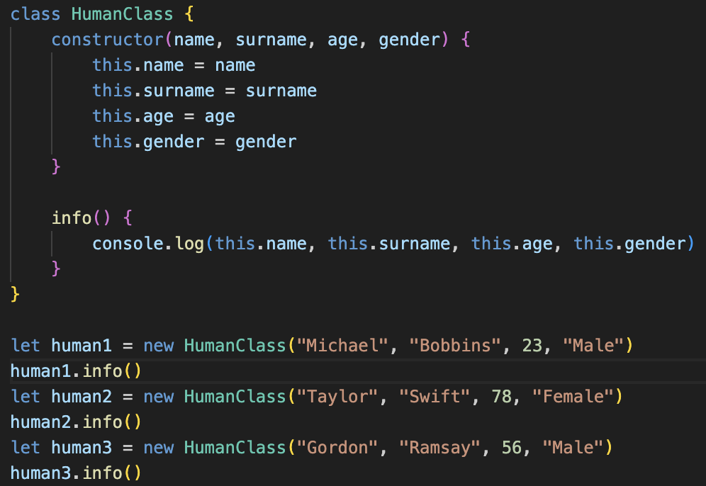4. Застосувати метод для всіх об’єктів.

**ІІ. Наслідування класів**

|  |  |  |  |  |  |  |  |  |  |  |
| --- | --- | --- | --- | --- | --- | --- | --- | --- | --- | --- |
|  |  |  |  |  |  | | | | | |
|  |  |  |  |  |
| Змн.. | Арк. | № докум | Підпис | Дата |
| Розроб. | | Горобець М. |  |  | Створення класу об’єктів мовою програмування JavaScript. Наслідування | Літ. | | | Арк. | Листов |
| Перевір. | |  |  |  |  | y |  | 1 | 3 |
|  | |  |  |  | ХПФК  407-АКIТ | | | | |
| Н. Контр. | |  |  |  |
| Утв | |  |  |  |

|  |  |  |  |  |  |  |
| --- | --- | --- | --- | --- | --- | --- |
|  |  |  |  |  |  | Лист |
|  |  |  |  |  |  |
| Изм. | Лист | № докум | Подпись | Дата |

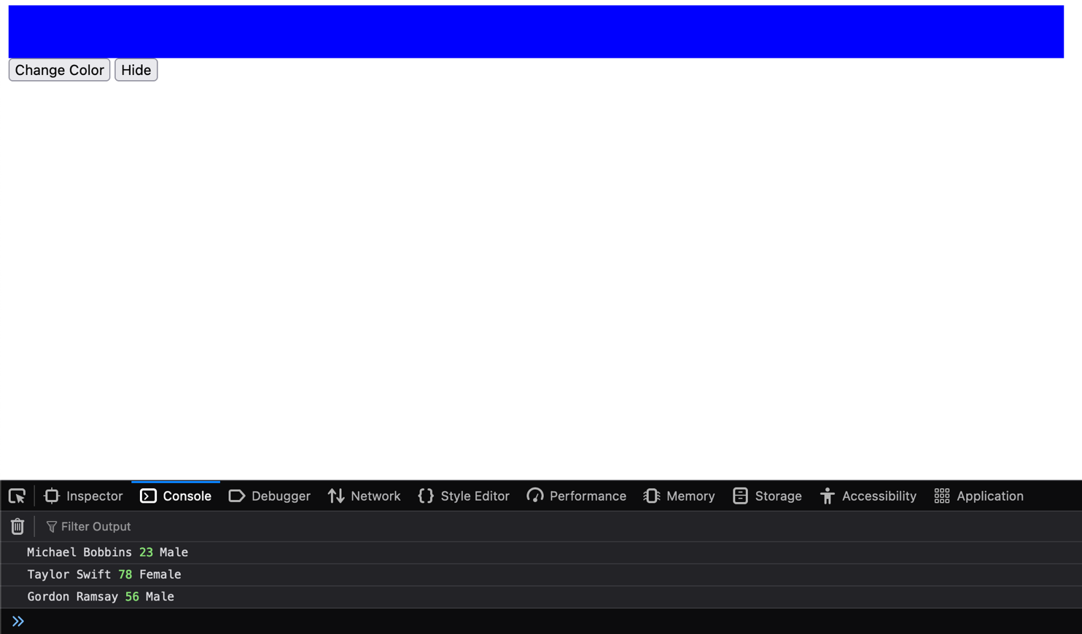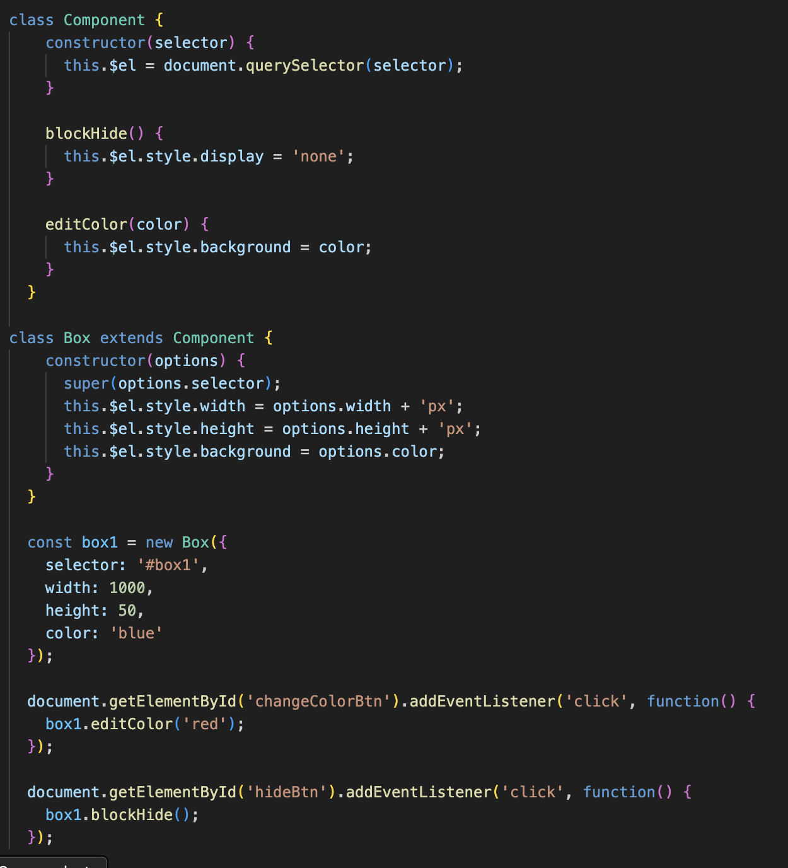**ІІІ. Перевiрка.**

*Змн.*

*Арк.*

*№ докум.*

*Підпис*

*Дата*

*Арк.*

*5.151.1.34.11-ПР*

*5.151.1.34.11-ПР*

*5.151.1.34.11-ПР*

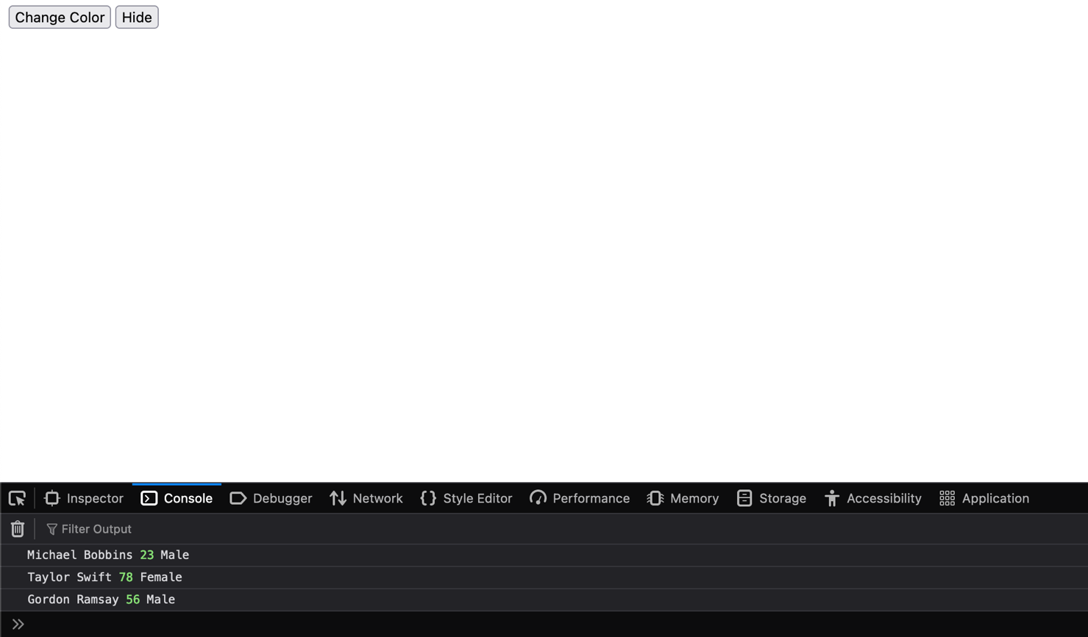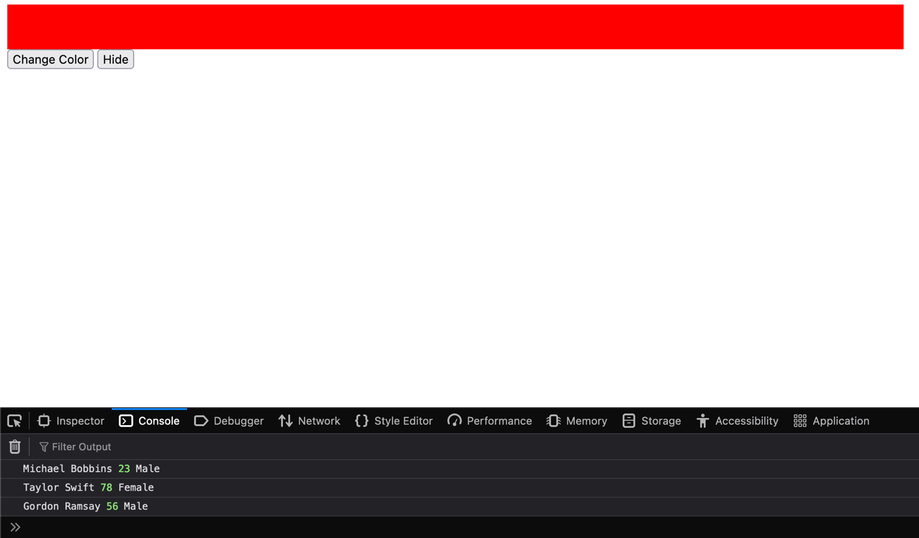

*Змн.*

*Арк.*

*№ докум.*

*Підпис*

*Дата*

*Арк.*

*5.151.1.34.11-ПР*

*5.151.1.34.11-ПР*

*5.151.1.34.11-ПР*

**Висновок:** Отримав теоретичні знання та практичні навики зі створення класу об’єктів мовою програмування JavaScript.